Registro de Sistema de Datos Personales
 |  |  |  |  |  | Fecha de elaboración: |  |  | 27/05/2021
 |  |  |  |  |  | Fecha de actualización: |  |  | N/A
Responsable:
Unidad administrativa:
Nombre del sistema de datos:
Bases de datos incorporadas al sistema: |  |  |  | Nombre |  |  | Folio | Tipo de base de datos
 |  |  |  | 1.
 |  |  |  | 2.
 |  |  |  | 3.
 |  |  |  | 4.
 |  |  |  | 5.

Datos recabados y sometidos a tratamiento
Base de datos | Folio | Listado de datos | Nivel de seguridad
Medio

Básico-Datos de identificación
Medio-Más allá de la identificación.
Alto-Datos sensibles.
 |  |  | Medio

Datos generales
Finalidad del Sistema: | ¿Cuál es la finalidad de la Dirección de Administración?
Finalidad de cada base de datos: | Base de datos  (Folio) | Finalidad
Fundamento legal de creación y uso:

Origen y forma de recolección de los datos
Directa | X | Indirecta
Actualización de datos
Los datos personales de este Sistema se actualizan de la siguiente manera:

Proveedores y prestadores de servicio: Permanente/Anual/Semestral.

Datos de resguardo
Nombre del administrador del sistema de datos:
Cargo del administrador:
Unidad de adscripción:

Datos del encargado
(Artículo 4 Fr. XIX LPDPPSOEMyM)
(Poner nombre en cas de que tengan la figura)
Nombre del encargado del sistema de datos:
Cargo del encargado:
Domicilio:

Por lo que hace a las bases no listadas en el aparado anterior, no se cuenta con la figura de Encargado.

Conservación y transferencia
Folio | Tiempo de conservación de los datos | ¿Realiza transferencias? |  | Liste a quién o quiénes realiza transferencias | Lugar de destino de los datos
 |  | Sí | No

Modo de interrelación de información o trazabilidad de los datos en el sistema
Para complementar este apartado se sugiere revisar el siguiente enlace y realizar de manera gráfica:

https://programas.cuaed.unam.mx/repositorio/moodle/pluginfile.php/1020/mod_resource/content/1/contenido/index.html

Se adjunta ejemplo de cómo pueden realizarlo:

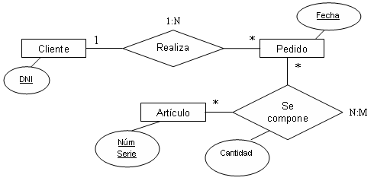

Datos de la Unidad de Transparencia
Nombre del titular:
Domicilio:
Teléfono: |  |  | Correo electrónico:

Violaciones de seguridad al sistema o base de datos
Fecha | Descripción | Fecha de atención | Acción correctiva | Tipo de violación
 |  |  |  | Pérdida, robo, extravío, copia o destrucción no autorizada, tratamiento no autorizado, daño, alteración o modificación no autorizada.
11/03/2021 | Se entregó mediante de solicitud de información, datos personales en facturas. | 17/05/2021 | Implementación de Plan de Contingencia. / Elaboración de versión pública para recuperación de datos personales vulnerables. | Tratamiento no autorizado.

Elaboró |  | Revisó
Nombre de la Unidad Administrativa |  | Nombre de la UT

